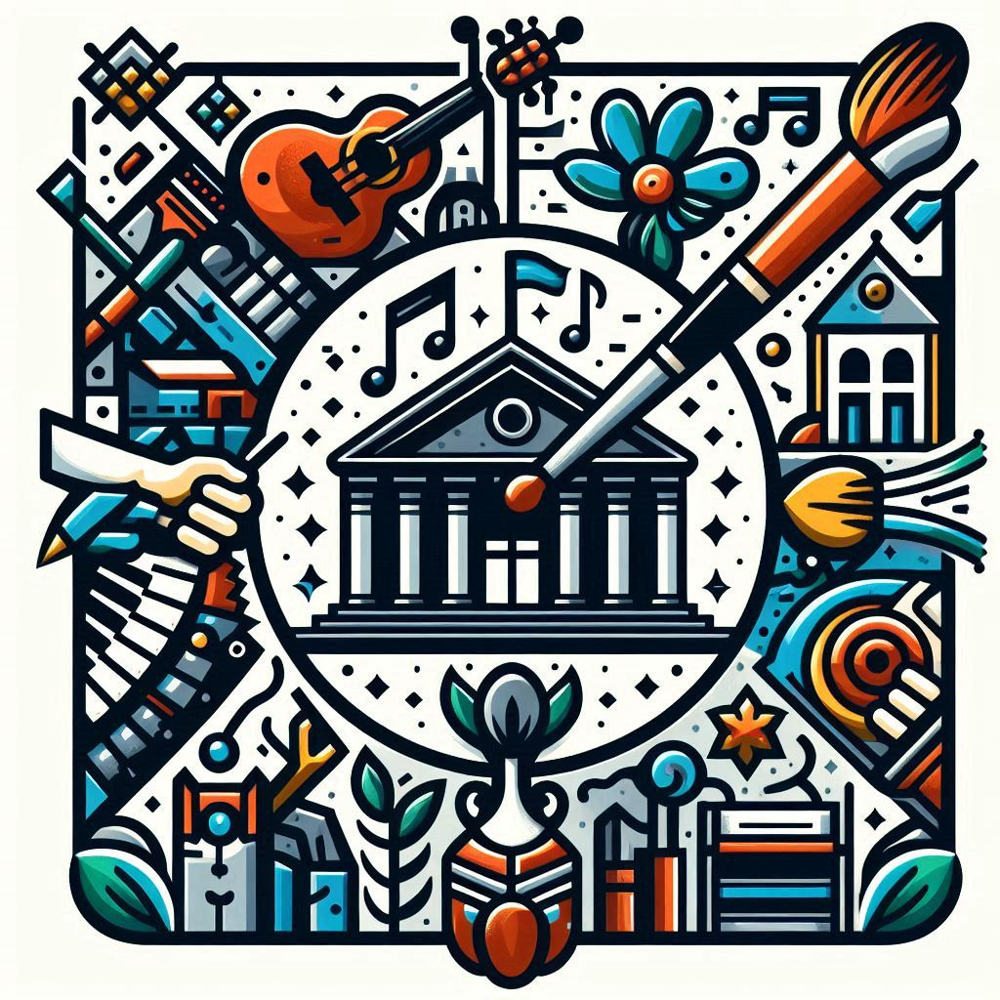
Proyecto Conecta Arte

Juan Carlos Velasco 2ºDAW
Colores

Los colores utilizados en este proyecto han sido escogidos en distintos tonos de azules y gris para dar un toque minimalista ,los cuales han sido:

-#011627 utilizado en el fondo para los menús
-#09BC8A utilizado en los textos de los menús para dar contraste
-#247BA0 utilizado en los títulos y textos resaltados
-#87A0B2 utilizado en las sombras con opacidad al 16%. En cuanto a la sombra sus parámetros son: x=20, y=15, z=10
-#8A8E91 utilizado en los textos secundarios o subtítulos.

Formas e imágenes

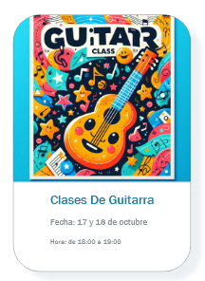
Las formas de la pagina eventos son dos rectángulos formados con bordes de radio 50 uno para la foto (teniendo solo los bordes de arriba redondeados) y otro para la información (teniendo los bordes inferiores redondeados)


En la pagina de eventos también encontramos esta forma en ambos lados de la pagina para hacer un “carrusel” de los eventos


En el menú de navegación encontramos el logo en el centro siendo un cuadrado con borde de radio 14

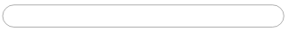
En la pagina de registro encontramos estos campos con borde de radio 100
para que tengan un aspecto ovalado y le aporte otro toque a la pagina

También en todas las formas se ha aplicado una sombra, ya mencionada anteriormente.

En cuanto a las imágenes, las imágenes de eventos y el logo del centro cultural están generadas y creadas por IA, dándole un estilo único y así tampoco hay problemas con licencias y copyright.

Por ultimo, los logos utilizados en la pagina de contacto son los utilizados en las paginas oficiales y están sacados de esas mismas paginas

Funcionalidad de las paginas

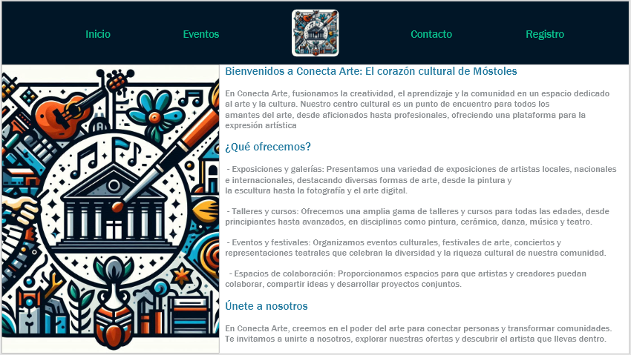
En la funcionalidad, como vemos en la pagina de inicio, en el menú de navegación, cada uno de os títulos se enlaza con su correspondiente pagina, al igual que si pinchamos en el logo del centro nos devolverá a la pagina de inicio

